附件2

泰兴市QC小组活动成果发表评审表

小组名称： 编号：

|  |  |  |  |  |  |
| --- | --- | --- | --- | --- | --- |
| 课题名称 | |  | 单位名称 |  | |
| 序号 | 评审项目 | 评 审 内 容 | | 配 分 | 得 分 |
| 1 | 选题 | （1）所选课题应与上级方针目标相结合，或是本小组现场急需解决的问题；  （2）课题名称要简洁明确地直接针对所存在的问题；  （3）现状已清楚掌握，数据充分，并通过分析已明确问题的症结所在；  （4）现状已为制定目标提供了依据；  （5）目标设定不要过多，并有量化的目标值和有一定依据。 | | 8-15分 |  |
| 2 | 原因分析 | （1）针对问题的症结来分析原因，因果关系要明确、清楚；  （2）原因要分析透彻，一直分析到可直接采取对策的程度；  （3）主要原因要从末端因素中选取；  （4）应对所有末端因素都进行要因确认，并且使用数据事实客观地证明确是主要原因；  （5）工具运用正确、适宜。 | | 13-20分 |  |
| 3 | 对策与实施 | （1）应针对所确定的主要原因，逐条制订对策；  （2）对策应按“５Ｗ１Ｈ”的原则制订，每条对策在实施后都能检查是否已完成（达到目标）及有无效果；  （3）要按对策表逐条实施，且实施后的结果都有所交代；  （4）大部分的对策是由本组成员来实施的，遇到困难能努力克服；  （5）工具运用正确、适宜。 | | 15-25分 |  |
| 4 | 效果 | （1）取得效果后与原状比较，确认其改进的有效性，  与所制订的目标比较，看其是否已达到；  （2）取得经济效益的计算实事求是、无夸大；  （3）已注意了对无形效果的评价；  （4）改进后的有效方法和措施已纳入有关标准，并按新标准实施；  （5）改进后的效果能维持、巩固在良好的水准，并用图表表示出巩固期的数据。 | | 13-20分 |  |
| 5 | 发表 | （1）发表资料要系统分明，前后连贯逻辑性好；  （2）发表资料应以图、表、数据为主，避免通篇文字、照本宣读；  （3）发表资料要通俗易懂，不用专业性较强的词句和内容，在不可避免时予以深入浅出的解释；  （4）发表时要从容大方，有礼貌地讲成果，使用普通话；  （5）回答提问时诚恳、简要、不强辩；  （6）发表时间是否超过10分钟。 | | 13-20分 |  |
| 评委姓名 | |  | | 总分 |  |

附件3

会议地点地图及会务提醒

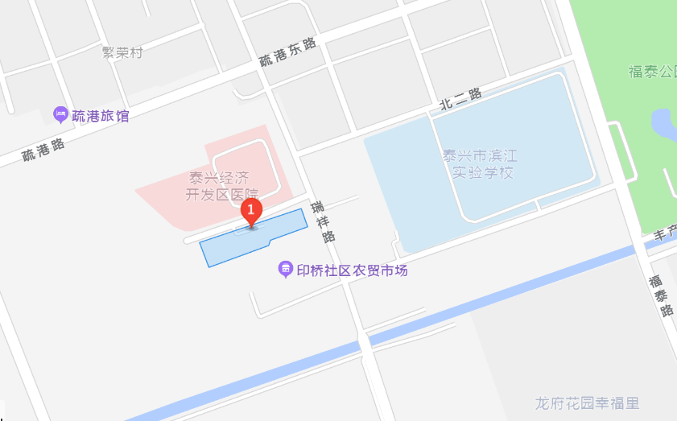

上图中1661156558466为会议地点。

**会务提醒：**

1、会场周围停车较难，开车前往请安排好时间，以免迟到。

2、进入会场时须上传本人当日健康码行程卡。

3、会场提供电脑，需要使用翻页笔的请自备。

4、发布人着正式服装参加发布。